МИНИСТЕРСТВО ОБРАЗОВАНИЯ И НАУКИ РЕСПУБЛИКИ БЕЛАРУСЬ

БЕЛОРУССКИЙ НАЦИОНАЛЬНЫЙ ТЕХНИЧЕСКИЙ УНИВЕРСИТЕТ

## Факультет информационных технологий и робототехники

Кафедра программного обеспечения вычислительной техники

и автоматизированных систем

**Отчет по лабораторной работе № 11**

по дисциплине: ”Основы алгоритмизации и программирования”

на тему: ***”*Перегрузка функций. Шаблоны*”***

Вариант 9

Выполнил**:** студенты группы *10701118*

Воробей И.А.

Приняла**:** ст.пр. Борисова И.М.

Минск 2019

## Цель работы: Изучить механизм перегрузки функций.

## Задание 1.

Напишите перегружаемую функцию product, которая возвращает произведение целочисленных квадратных матриц либо комплексных чисел.

Комплексные числа представлены в виде структуры из двух вещественных чисел.

### Продемонстрируйте работу функции для всех вариантов данных.

### Код программы:

#include<iostream>

using namespace std;

struct comp{

double x;

double i;

};

int** product(int** m1, int** m2, int size)

{

int **m3 = new int*[size];

for (int i = 0; i < size; i++)

m3[i] = new int[size];

for (int i = 0; i < size; i++)

for (int j = 0; j < size; j++){

m3[i][j] = 0;

for (int g = 0; g < size; g++)

m3[i][j] += m1[i][g] * m2[g][j];

}

return m3;

}

comp product(comp a,comp b){

comp ret;

ret.x = a.x*b.x-a.i*b.i;

ret.i = a.x*b.i + a.i*b.x;

return ret;

}

void main(){

int size;

cout << "Enter size of matrix : "; cin >> size;

int **m1 = new int*[size], **m2 = new int*[size], **m3 = new int*[size];

cout << "\nFerst matrix :\n";

for (int i = 0; i < size;i++)

m1[i] = new int[size];

for (int i = 0; i < size; i++)

for (int j = 0; j < size; j++){

cout << "Enter element [" << i << "][" << j << "] :"; cin >> m1[i][j];

}

cout << "\nSecond matrix :\n";

for (int i = 0; i < size; i++)

m2[i] = new int[size];

for (int i = 0; i < size; i++)

for (int j = 0; j < size; j++){

cout << "Enter element [" << i << "][" << j << "] :"; cin >> m2[i][j];

}

for (int i = 0; i < size; i++)

m3[i] = new int[size];

m3=product(m1,m2,size);//ВЫЗОВ ФУНКЦИИ

for (int i = 0; i < size; i++){

for (int j = 0; j < size; j++)

cout << m3[i][j] << "\t";

cout << "\n";

}

comp a, b;

comp composition;

cout << "Enter first complex number x,i : ";

cin >> a.x;

cin >> a.i;

cout << "Enter second complex number x,i : ";

cin >> b.x;

cin >> b.i;

composition=product(a, b);

cout << "\nComposition : " << composition.x << "+" << composition.i << "i\n";

system("pause");}

**Скриншотырезультатов:**

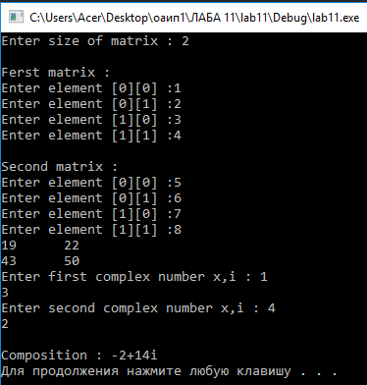

## Задание 2.

Напишите перегружаемую функцию, которая выводит на экран комплексное число, двумерный массив или структуру из лабораторной работы №9. Предусмотрите соответствующее пояснение при выводе.

Продемонстрируйте работу функции для всех вариантов данных.

**Код программы:**

#include<iostream>

using namespace std;

struct comp{

double x;

double i;

};

struct NOTE{

char *surname = new char;

char *name = new char;

int *d = new int[3];

int salary;

};

void output(int** m1, int size){

cout << "\nMatrix :\n";

for (int i = 0; i < size; i++){

for (int j = 0; j < size; j++)

cout << m1[i][j] << "\t";

cout << "\n";

}

}

void output(comp a){

cout << "\nComplex number : " << a.x << "+" << a.i << "i\n";

}

void output(NOTE* reciv){

cout << "Surname : " << reciv->surname;

cout << "\nName : " << reciv->name << "\nDate : ";

for (int k = 0; k < 3; k++)

{

cout << reciv->d[k] << ".";

}

cout << "\nSalary : " << reciv->salary << "\n\n";

}

void main(){

int size;

cout << "Enter size of matrix : "; cin >> size;

int **m1 = new int*[size];

for (int i = 0; i < size; i++)

m1[i] = new int[size];

for (int i = 0; i < size; i++)

for (int j = 0; j < size; j++){

m1[i][j]=rand();

}

output(m1,size);//ВЫЗОВ ФУНКЦИИ

comp a;

cout << "Enter first complex number x,i : ";

cin >> a.x;

cin >> a.i;

output(a);//ВЫЗОВ ФУНКЦИИ

int number;

NOTE *ms = new NOTE;

cout << "Enter surname : "; cin >> ms->surname;

cout << "Enter name : "; cin >> ms->name;

cout << "Enter dd,mm,yyyy :\n"; cin >> ms->d[0]; cin >> ms->d[1]; cin >> ms->d[2];

cout << "Enter salary : "; cin >> ms->salary;

output(ms);//ВЫЗОВ ФУНКЦИИ

system("pause");}

### Скриншотырезультатов:

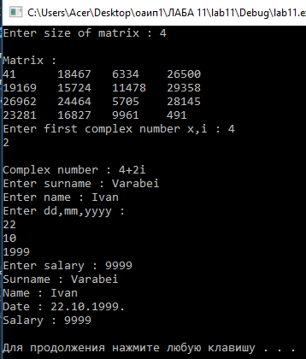

## Задание3.

Написать программу, которая определяет сумму элементов главной диагонали в двумерных квадратных массивах различных арифметических типов. Используйте шаблон функции.

**Код программы:**

#include<iostream>

using namespace std;

template<typename T>

T proc(T** m, int sz){

T sum = 0;

for (int i = 0; i < sz; i++)

sum += m[i][i];

return sum;

}

void main(){

int size,ch=1;

while (1){

cout << "Enter type of data :\n1)int\n2)double\n3)to STOP program\n"; cin >> ch;

if (ch == 3)

break;

cout << "Enter size of matrix : "; cin >> size;

if (ch == 1){

int **m1 = new int*[size];

for (int i = 0; i < size; i++)

m1[i] = new int[size];

for (int i = 0; i < size; i++)

for (int j = 0; j < size; j++){

cout << "Enter element [" << i << "][" << j << "] :"; cin >> m1[i][j];

}

cout << "Suma=" << proc(m1, size) << endl;

}

else{

double **m1 = new double*[size];

for (int i = 0; i < size; i++)

m1[i] = new double[size];

for (int i = 0; i < size; i++)

for (int j = 0; j < size; j++){

cout << "Enter element [" << i << "][" << j << "] :"; cin >> m1[i][j];

}

cout <<"Suma="<<proc(m1, size) << endl;

}

}

system("pause");

}

### Скриншоты результатов:

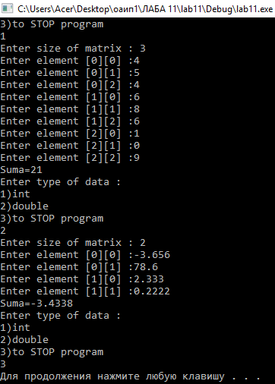

## Вывод: я изучил механизм перегрузки фкнкции.